DOUSSET Geneviève / ELECTION DELEGUES
Classement dossier / Vie scolaire, vie de classe
Objectif : A partir de l'exemple de l'élection des délégués de classe, être capable d'expliquer l'une des notions civiques élémentaires, liées à la démocratie : « le déroulement d'une élection au suffrage universel», en utilisant un vocabulaire juste et précis

Socle commun | Items du socle commun mis en œuvre
Palier 2  compétence 6  Item 4 | Avoir un comportement responsable : Respecter les règles de la vie collective (connaître les règles élémentaires d'organisation de la vie publique, de la démocratie),
Palier 3  compétence 5  item 5 | Avoir des connaissances et des repères, relevant de la culture civique
Palier 3  compétence 6  item 3 | Connaître les principes et fondements de la vie civique et sociale : Règles fondamentales de la démocratie et de la justice (...la liberté de vote...)
Palier 2  compétence 1  item 20 | ETUDE DE LA LANGUE : VOCABULAIRE / Comprendre des mots nouveaux et les utiliser à bon escient

Éducation à la citoyenneté / Notions civiques élémentaires

LE DEROULEMENT D'UNE ELECTION
AU SUFFRAGE UNIVERSEL

« Élection des délégués de classe »

1/ Rôle des délégués de classe

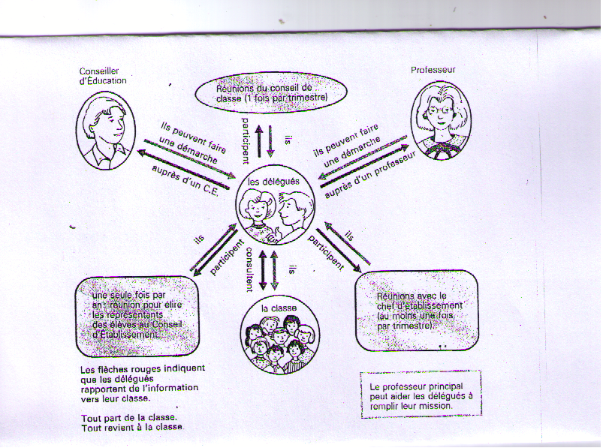

Les délégués élèves sont élus au scrutin uninominal
(nom du candidat titulaire et nom du candidat suppléant).
Tous les élèves sont électeurs ou éligibles.

2/ Qu’est ce qu’une élection ?

Elir, c’est choisir quelqu’un qui vous représente, à qui l’on délègue ses pouvoirs et la défense de ses droits, le temps d’un mandat électoral
Le droit de vote date de 1848 pour les hommes, et de 1944 pour les femmes.
Il favorise la démocratie.
Les citoyens choisissent habituellement leurs représentants au suffrage universel.
Cela permet de prendre en compte les idées les plus représentatives de la population.
Pour pouvoir voter en France, chaque citoyen, doit remplir 4 conditions :
- Être de nationalité française
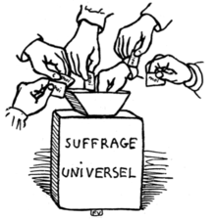

- Être majeur
- Ne pas être condamné
- Être inscrit sur les listes électorales

3/ Le déroulement d’une élection

D’abord l’appel à candidatures
Chaque candidat propose un programme.
L’électeur se munit de sa carte électorale pour aller voter
Il s’enferme dans l’isoloir et place son bulletin de vote secret, dans une enveloppe.
Puis il présente sa carte électorale et sa carte d’identité à l’assesseur et place son bulletin de vote dans l’urne, devant le Président du bureau de vote.
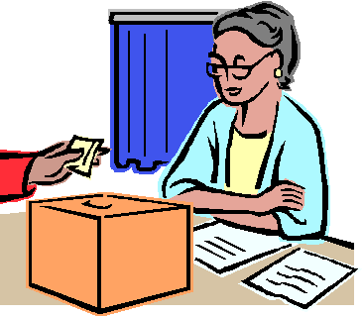

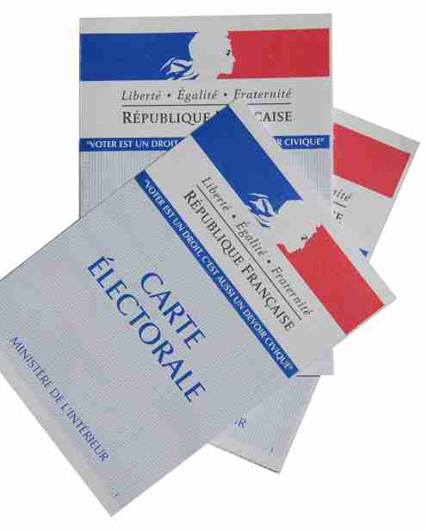
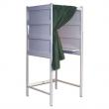

Programme carte électoral isoloir Président bureau de vote
devant l'urne

4/ Les résultats de l’élection

les scrutateurs effectuent le dépouillement.
Le candidat pour qui le plus de voix est élu à la majorité absolue ou à la majorité relative.
Puis on proclame les résultats et on les inscrit sur un procès-verbal.
Remarque : au cours de son mandat, un élu peut être révoqué.




Proclamation des résultats

et inscription sur

un procès-verbal

Élection à la

majorité absolue

ou relative

Dépouillement

par les scrutateurs

5/ Lexique électoral à l’usage du citoyen

Vocabulaire | Définition
L'éducation civique | L’éducation civique ou éducation à la citoyenneté, nous apprend ce que doit savoir le futur citoyen sur le fonctionnement de la République dans laquelle nous vivons (élection, justice, impôts...)
Citoyenneté | La citoyenneté est le fait pour une personne, pour une famille ou pour un groupe, d'être reconnu comme membre d'un État, La citoyenneté comporte des droits civils et politiques et des devoirs civiques définissant le rôle du citoyen dans la cité et face aux institutions.
La démocratie | Régime politique où c’est le peuple qui décide, qui seront ses dirigeants par le vote, c'est la liberté de vote.
Une élection | Action d’élire une ou plusieurs personnes par vote.
Une élection au suffrage universel | Avis exprimé dans une élection par le peuple.
Le candidat | Personne qui postule pour être élu.
Il ou elle est éligible | Personne qui remplit les conditions nécessaires pour être élue.
Le programme | Exposé de ce que propose le candidat.
Campagne électorale | Période pendant laquelle le candidat expose son programme.
L’électeur | Personne qui a le droit de participer à une élection.
La carte électorale | Carte qui justifie de la qualité d’électeur.
Un scrutin | Moyen de vote qui consiste à déposer un bulletin de vote dans une urne.
Le bulletin de vote | Papier spécialement destiné à exprimer son vote.
L’isoloir | Cabine où l’électeur prépare son vote.
L’urne | Boite dans laquelle on dépose le bulletin de vote.
Le président du bureau | Personne qui dirige le bureau de vote.
L’assesseur | Personne qui aide le président.
Le dépouillement | C’est compter les suffrages (les bulletins de vote)
Le scrutateur | Personne qui est chargée de la vérification du scrutin et du dépouillement.
La majorité absolue | C’est obtenir la moitié des suffrages + 1 voix au minimum.
La majorité relative | C’est obtenir le plus grand nombre de suffrages.
La minorité | Groupe qui a le moins de voix, lors d'un vote.
L’élu | Personne qui est choisie lors d’une élection.
Le procès-verbal de l'élection | Compte-rendu écrit officiel de l'élection
Le mandat électoral | Durée de la charge qui est confiée à l’élu.
Révoquer | Supprimer la fonction de l’élu.

